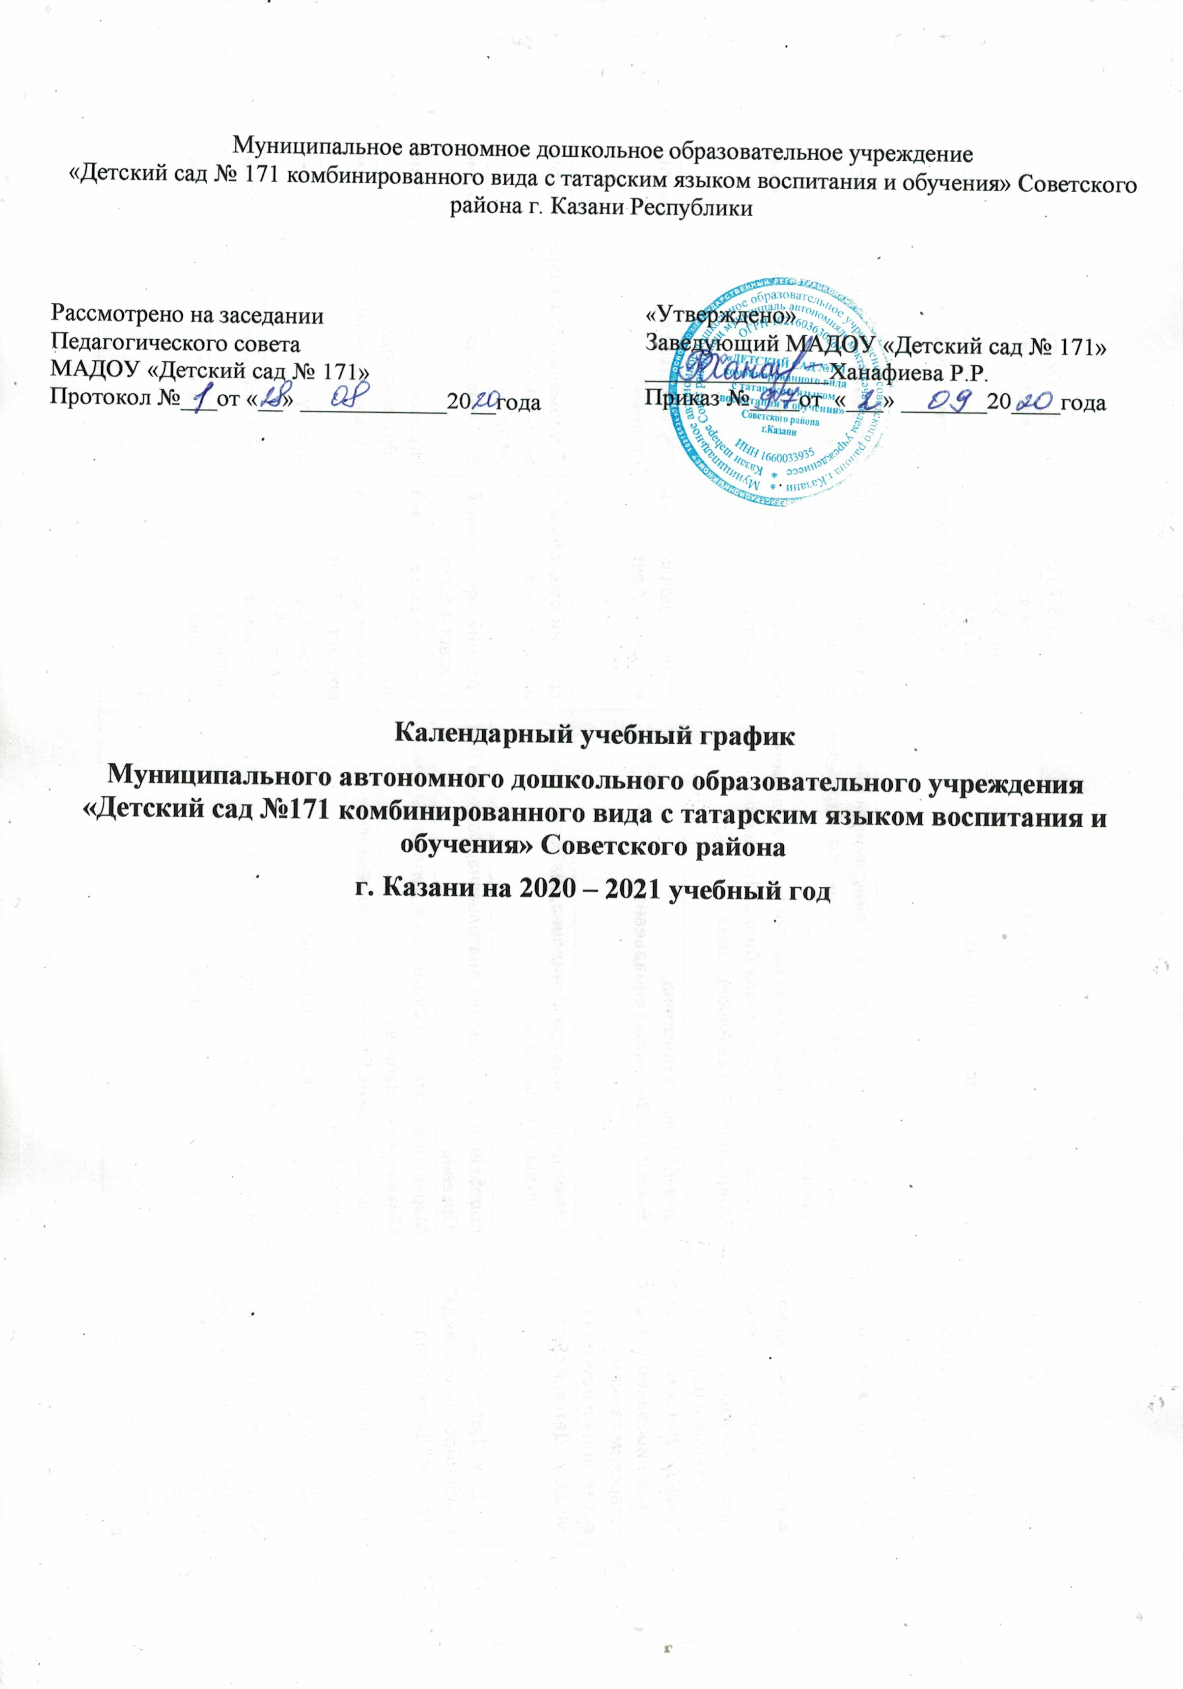

ПОЯСНИТЕЛЬНАЯЗАПИСКА

Календарный учебный график является локальным нормативным документом, регламентирующим общие требования к организации образовательного процесса в 2020–2021 учебном году в Муниципальном автономном дошкольное образовательное учреждение
«Детский сад № 171 комбинированного вида с татарским языком воспитания и обучения»
далее-ДОУ.
Годовойкалендарныйучебныйграфикразработанвсоответствиис:

- Законот29декабря2012г.№273-ФЗ«ОбобразованиивРоссийскойФедерации».
- Постановление Правительства РФ от 5 августа 2013 г. № 662 «Об осуществлении монито-рингасистемы образования».
- Постановление Правительства РФ от 15 апреля 2014 г. № 295 «Об утверждении государ-ственнойпрограммыРФ"Развитиеобразования"на2013–2020годы»(подпрограмма3
«Развитие системы оценки качества образования и информационной прозрачности систе-мыобразования»).
- Приказ Минобрнауки России от 17 октября 2013 г. № 1155 «Об утверждении федеральногогосударственногообразовательногостандарта дошкольногообразования».
- Приказ Минобрнауки России от 30 августа 2013 г. № 1014 (Порядок организации и осу-ществления образовательной деятельности по основным общеобразовательным програм-мам– образовательнымпрограммамдошкольногообразования).
- Приказ Минобрнауки России от 14 июня 2013 г. № 462 «Об утверждении Порядка прове-дениясамообследованияобразовательной организацией»(ред. от14.12.2017)
- Приказ Минобрнауки России от 5 декабря 2014 г. № 1547 «Об утверждении показателей,характеризующих общие критерии оценки качества образовательной деятельности орга-низаций,осуществляющихобразовательнуюдеятельность».
- Приказ Минобрнауки Россииот 10 декабря 2013 г. № 1324 «Об утверждении показателейдеятельностидошкольнойобразовательнойорганизации,подлежащейсамообследова-нию».
- Письмо Минобрнауки Россииот 1 октября 2013 г. № 08-1408 (Методические рекоменда-ции по реализации полномочий органов государственной власти субъектов РоссийскойФедерации по финансовому обеспечению оказания государственных и муниципальныхуслугвсфередошкольного образования).
- СанПиН 2.4.1.3049-13 от 15.05.2013 № 26 «Санитарно-эпидемиологические требования кустройству,содержаниюиорганизациирежимаработывдошкольныхорганизациях».
- УставМАДОУ№171 «Детскийсад комбинированного вида».
Календарный учебный график обсуждается и принимается Педагогическим советом и утвер-ждается приказом заведующей МАДОУ до начала учебного года. Все изменения, вносимые в го-довойкалендарныйучебныйграфик,утверждаютсяприказомзаведующейобразовательногоучрежденияи доводятсядо всехучастников образовательногопроцесса.

Календарный учебный график учитывает возрастные психофизические особенности воспи-танниковДОУиотвечает требованиямохраныихжизнии здоровья детей.
Согласно статье 112. Трудового Кодекса Российской Федерации, Прика-за Министерства здравоохранения Российской Федерации № 588н «Об утверждении порядка ис-числения нормы рабочего времени на определенные календарные периоды (в том числе год, квар-тал, месяц), в зависимости от установленной длительности рабочего времени в неделю», в целяхрационального использования работниками выходных и нерабочих праздничных дней, в годовомкалендарном учебномграфикеучтенынерабочие(выходныеипраздничные) дни.

МАДОУ № 171 функционирует в режиме пятидневной рабочей недели с 07.00 ч. до 17.30 ч.(10.5часов).
Продолжительность учебногогодас01.09.2020по31.05.2021года.

Период с 01.09.2020 г. по 15.09.2020 г. является адаптационным, в это время проводится ди-агностика педагогического процесса в целях оптимизации в соответствии с возрастными и инди-видуальными особенностями воспитанников. Итоги учебного года подводятсяво всех возрастныхгруппахс15.05.2021 по29.05.2021(итоговая диагностикапедагогического процесса).

Праздники(отчетныеконцерты,музыкальныеиспортивныеразвлечения)длявоспитанни-ковДОУвтечениеучебногогодапланируютсявсоответствиисгодовымпланом,примернымперспективнымпланомкультурно-досуговыхмероприятийДОУна2020–2021учебныйгод.
Воспитательно-образовательная работа в летний оздоровительный период организуется всоответствиипланомработыДОУналетнийоздоровительный период.

ДОУ в установленном законодательством Российской Федерации порядке несет ответствен-ность за реализацию в полном объеме основной образовательной программы дошкольного образо-ваниявсоответствии сгодовымкалендарнымучебнымграфиком.

Календарныйучебныйграфик
Муниципального автономное дошкольное образовательное учреждение
«Детский сад № 171 комбинированного вида с татарским языком воспитания и обучения» на2020– 2021учебныйгод

 | Перваямладшая | Втораямладшая | СредняяГруппа | Старшаягруппа | Подготовитель-наягруппа
РежимработыМБДОУ | Пятидневнаярабочаянеделя,с07.00до17.30часов.  Выходныедни:суббота,воскресенье
Началоучебногогода | 01.09.2020
Окончаниеучебногогода | 31.05.2020
Срокипроведениязимних  каникул | с 28.12.2020 по10.01.2021
Летний оздоровительный  период | с01.06.2021 по 31.08.2021
Продолжительностьучеб-  ногогода | 37недель
Срокипроведениямонито-  ринга | 01.09.2020–15.09.2020  15.05.2021–31.05.2021
Нерабочие, праздничныедни, установленные зако-нодательствомРФ | Деньнародногоединстваисогласия 04.11.2020  Новогодние каникулы и Рождество с 01.01.2021 по 08.01.2021Деньзащитника Отечества 23.02.2021  Международныйженскийдень08.03.2021  Праздник весны и труда01.05.2021 (03.05.2021 – перенесённый выходнойдень)  День Победы09.05.2021(10.05.2021 - перенесённые выходной дни)ДеньРоссии12.06.2021(14.06.2021–перенесённыйвыходнойдень)
Продолжительностьнепрерывнойобразовательной  деятельности | 10мин. | 15мин. | 20мин. | 20-25мин. | 30мин.
Максимально допустимыйобъем образовательнойнагрузкивпервой  половинедня | не более 20мин. | не более 30мин. | не более 40мин. | не более 45мин. | не более1ч.30мин.
Максимально допустимыйобъем образовательнойнагрузкивнеделю | не более1ч40мин | не более 2ч30 мин | не более 3ч20 мин | не более 5ч50мин | не более10 ч
Перерыв между периода-ми непрерывной образова-тельнойдеятельности  (втомчислеимеждупод-группами) | 10мин.

Во время каникул и в летний оздоровительный период проводится образовательная деятельностьхудожественно-эстетического цикла, а также спортивные и подвижные игры, спортивные празд-ники,экскурсии и др.

ДополнительныеканикулярныеднивДОУвозможныпоследующимпричинам:
- Карантин по гриппу при превышении порога заболеваемости. Карантин по гриппу можетбыть объявлен в отдельном образовательном учреждении, отдельномрайоне, городе илиобласти при превышении эпидемического порога заболеваемости от 20% от общего коли-чества воспитанников.

Выходныедни в2020-2021учебномгоду
Кроме традиционных субботы и воскресенья в 2020- 2021 учебном году установлены следующиедатывыходныхпраздничныхдней(нерабочиепраздничныеднивРоссийскойФедерации):

4ноября 2020года–Деньнародногоединства.
1,2,3,4,5,6,7,8января2021года–новогодниеканикулы;
23февраля2021года–ДеньзащитникаОтечества;
8марта2021года–Международныйженскийдень;
1мая2021года(дополнительныйперенесённыйдень03.05.2021)–ПраздникВесныиТруда;
9 мая 2021 года (дополнительный перенесённый день 10.05.2021) – День Победы;12 июня 2021 года (дополнительный перенесённый день 14.06.2021) – День России;КоличествогруппвДОУ–11 общеразвивающейнаправленности:
- Перваямладшаягруппа(2-3года)
- Втораямладшаягруппа(3-4года)
- Средняягруппа(4-5лет)
- Старшаягруппа(5-6лет)
- Подготовительнаякшколегруппа(6-7лет)
4 группыкомпенсирующейнаправленности длядетейс ТНР

Объем недельной нагрузки непрерывной образовательной деятельности, включая реализа-циюдополнительныхобразовательныхпрограмм:
- Перваямладшая(2-3года)–1ч40мин
- Втораямладшаягруппа (3-4года)–2 часа30минут
- Средняягруппа(4-5лет)–3часа20минут
- Старшаягруппа(5-6лет) –5часа50минут
- Подготовительнаякшколегруппа(6-7лет)–8часов30 минут
Образовательная деятельность осуществляется в процессе организации различных видов детскойдеятельности по следующим направлениям: непрерывная образовательная деятельность, совмест-ная деятельность педагога с детьми, самостоятельная деятельность воспитанников, работа с роди-телями.

Продолжительностьнепрерывнойобразовательнойдеятельностинепревышает длядетей:
- Первая младшаягруппа(2-3года)–неболее10минут
- Втораямладшаягруппа(3-4лет)–неболее15 минут
- Средняягруппа(4-5лет)–неболее20минут
- Старшаягруппа(5-6лет) –неболее20-25минут
- Подготовительнаякшколегруппа(6-7лет)-неболее30минут
Продолжительность перерыва для отдыха детей между ООД в соответствии СанПиН – не менее 10минут.

Мониторинг (диагностика педагогического процесса) качества освоения воспитанникамиосновной образовательнойпрограммы
Проводится 2 раза в год: с 01.09.2020 года по 15.09.2020 года (в начале учебного года) и с15.05.2021по 31.05.2021 года(итоговый мониторинг)

Учебныйплан-графикна2020-2021учебныйгод

161718
2122232425
282930
СбВс

5 6
ПнВтСрЧтПт
Сентябрь
7 8 91011
1 2 3 4
1415
1213
1920
2627

1 2
5 6 7 8 9
1213141516
1920212223
2627282930
СбВс

3 4
ПнВтСрЧтПт
Октябрь
1011
1718
2425
31

2 3 4 5 6
9 10111213
1617181920
2324252627
30
СбВс

1
ПнВтСрЧтПт
Ноябрь
7 8
1415
2122
2829

1 2 3 4
7 8 9 1011
1415161718
2122232425
28293031
СбВс

5 6
ПнВтСрЧтПт
Декабрь
1213
1920
2627

2021
Январь
Февраль
Март
Апрель

ПнВтСрЧтПт |  |  |  |  | Сб | Вс | Пн | Вт | Ср | Чт | Пт | Сб | Вс | ПнВт |  | Ср | Чт | Пт | Сб | Вс | Пн | Вт | Ср | Чт | Пт | Сб | Вс
1 |  |  |  |  | 2 | 3 | 1 | 2 | 3 | 4 | 5 | 6 | 7 | 1 2 |  | 3 | 4 | 5 | 6 | 7 |  |  |  | 1 | 2 | 3 | 4
4 5 6 7 8 |  |  |  |  | 9 | 10 | 8 | 9 | 10 | 11 | 12 | 13 | 14 | 8 9 |  | 10 | 11 | 12 | 13 | 14 | 5 | 6 | 7 | 8 | 9 | 10 | 11
11 | 12 | 13 | 14 | 15 | 16 | 17 | 15 | 16 | 17 | 18 | 19 | 20 | 21 | 15 | 16 | 17 | 18 | 19 | 20 | 21 | 12 | 13 | 14 | 15 | 16 | 17 | 18
18 | 19 | 20 | 21 | 22 | 23 | 24 | 22 | 23 | 24 | 25 | 26 | 27 | 28 | 22 | 23 | 24 | 25 | 26 | 27 | 28 | 19 | 20 | 21 | 22 | 23 | 24 | 25
25 | 26 | 27 | 28 | 29 | 30 | 31 |  |  |  |  |  |  |  | 29 | 30 | 31 |  |  |  |  | 26 | 27 | 28 | 29 | 30

Пн | Вт | Ср | Чт | Пт | Сб | Вс | Пн | Вт | Ср | Чт | Пт | Сб | Вс |  | Пн | Вт | СрЧтПт |  |  | Сб | Вс |  | Пн | Вт | Ср | Чт | Пт | Сб | Вс
 |  |  |  |  | 1 | 2 |  | 1 | 2 | 3 | 4 | 5 | 6 |  |  |  | 1 2 |  |  | 3 | 4 |  |  |  |  |  |  |  | 1
3 | 4 | 5 | 6 | 7 | 8 | 9 | 7 | 8 | 9 | 10 | 11 | 12 | 13 |  | 5 | 6 | 7 8 9 |  |  | 10 | 11 |  | 2 | 3 | 4 | 5 | 6 | 7 | 8
10 | 11 | 12 | 13 | 14 | 15 | 16 | 14 | 15 | 16 | 17 | 18 | 19 | 20 |  | 12 | 13 | 141516 |  |  | 17 | 18 |  | 9 | 10 | 11 | 12 | 13 | 14 | 15
171819202122 |  |  |  |  |  | 23 | 21 | 22 | 23 | 24 | 25 | 26 | 27 | 19 |  | 20 | 21 | 22 | 23 | 24 | 25 | 16 |  | 17 | 18 | 19 | 20 | 21 | 22
242526272829 |  |  |  |  |  | 30 | 28 | 29 | 30 |  |  |  |  | 26 |  | 27 | 28 | 29 | 30 | 31 |  | 23 |  | 24 | 25 | 26 | 27 | 28 | 29
31 3031
Май
Июнь
Июль
Август

Выходные и праздничные дниНовогодниеканикулы
АдаптационныйпериодимониторингвначалеучебногогодаМониторинг освоения образовательной программы в конце учебного годаЛетнийоздоровительный период

